PRIÈRES POUR LES PAPES BENOÎT ET FRANÇOIS
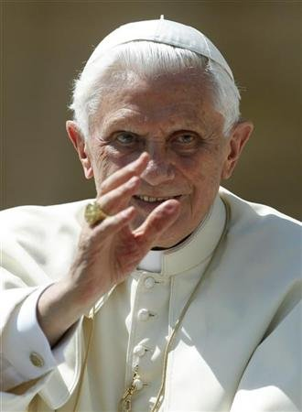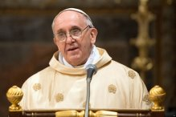
Voilà les Papes qui ne vivent pas dans le paraître et portent la bonté leurs visages !!!!
Ce message pour vous alerter du danger que court notre ami François qui est un homme d'Église proche de ce que vivent une grande majorité d'hommes, de femmes et d'enfants. Et qui s'engage pour nous tous au risque de sa vie.
Si vous croyez en la force de l'esprit, si vous croyez que ce qu'il fait est juste, alors associez- vous à cette belle énergie !
Merci de prier pour la santé et la protection de nos papes François et Benoît... juste un simple je vous salue Marie (lire ci-dessous) ou toute prière de votre choix. Surtout maintenant que L'ÉTAT Islamique a ciblé le Vatican et projette d'assassiner le Pape ! Veuillez lire le texte ici-bas et le transmettre à vos amis...
Sans oublier Benoît le pape émérite qui lui prie pour l'Église, François et nous tous, les hommes et les femmes que le Seigneur Jésus leur a confiés.
===========
Le but est de 10 millions de Je vous salue Marie pour nos chers Papes !
LE PAPE FRANÇOIS NOUS DEMANDE :
Ne pleurez pas sur ce que vous avez perdu, battez-vous plutôt pour ce que vous avez.
Ne pleurez pas sur ce qui est mort, battez-vous plutôt pour ce qui est vivant en vous.
Ne pleurez pas sur celui qui vous a abandonné vous, luttez plutôt pour celui qui est avec vous.
Ne pleurez pas sur ceux qui vous haïssent, battez-vous plutôt pour ceux qui vous aiment.
Ne pleurez pas sur votre passé, battez-vous plutôt pour ce que vous vivez actuellement.
Ne pleurez pas sur votre souffrance, luttez plutôt pour votre bonheur.
Avec tout ce que nous vivons, nous commençons à apprendre que rien n'est impossible,
il suffit de regarder en avant.
LE SAINT PÈRE A FAIT UNE DEMANDE POUR NOS PRIÈRES
AFIN QUE DIEU LES PROTÈGE
ET LEUR DONNE LES FORCES NÉCESSAIRES
POUR RÉPONDRE À CETTE TÂCHE DIFFICILE...
AINSI SOIT-IL !Notre objectif est d'atteindre 10 millions de je vous salue Marie pour le Pape François.
Cette campagne commence aujourd'hui.
Envoyez ce message à tous les catholiques amis ou même à ceux qui l'aiment. Nous prions pour le Saint Père afin que notre Mère Céleste intercède pour lui et le protège dans son ministère :
Je vous salue Marie, pleine de grâces.
Le Seigneur est avec vous,
vous êtes bénie entre toutes les femmes
et Jésus, le fruit de vos entrailles, est béni.
Sainte Marie, Mère de Dieu,
priez pour nous pauvres pécheurs,
maintenant et à l'heure de notre mort. Amen !
N'oubliez pas de transmettre ce message à autant d'amis que vous pouvez.
Nous voulons atteindre les 10 millions de Je vous salue Marie.

